Технологическая карта урока алгебры
с использованием интерактивной образовательной онлайн - платформы UCHI.RU.
 | Аннотация урока
Тема | Практикум. Решение дробно - рациональных уравнений
Класс | 8
Учитель | Искендерова Надежда Герасимовна
Цель деятельности учителя | Цели урока:  - Образовательные: вспомнить и повторить алгоритм решения дробно рациональных уравнений, отработать применение алгоритма на практике, формировать умения применять разные способы решения дробно-рациональных уравнений.  - Развивающие: развивать мыслительные операции: синтез, анализ, обобщение и т.д.  - Воспитательные: воспитывать чувство товарищества, аккуратность, усидчивость, самостоятельность.
Методы обучения | Словесный, проблемный, практический
Тип урока | Урок обобщения и закрепления знаний
Планируемые образовательные результаты | Задачи урока:  личностные:  - учить проверять себя;  - учить давать оценку своим действиям;  - учить работать в паре, чувствовать свой вклад в общую работу;  метапредметные:  - учить анализировать и выделять общее;  - учить находить наиболее оптимальный алгоритм действий;  - учить критически оценивать полученную информацию  предметные:  - вспомнить алгоритм решения дробно рациональных уравнений;  - вспомнить условие равенства дроби нулю.
Технологии | Обучение в сотрудничестве, практикум.
Оборудование | Ноутбуки для каждого ученика и учителя с доступом в Интернет, регистрация учеников на сайте https://uchi.ru/ , раздаточный материал.
Ресурсы | Учебник для общеобразовательных учреждений «Алгебра. 8 класс» под редакцией С.А. Теляковского Москва «Просвещение» 2018 г., образовательная онлайн-платформа https://uchi.ru/
Формы работы на уроке | Фронтальная, парная, индивидуальная
Формы и виды диагностики | Корректирующий; контроль по развитию личностного развития учащихся, самоконтроль.
Этап урока (технология, приемы) | Учитель | Ученик | Планируемые предметные результаты | Формируемые УУД  (Р) - Регулятивные  (К) – Коммуникативные  (П) – Познавательные  (Л) - Личностные
Мотивация к учебной деятельности  (индивидуальная работа)  5 мин | Настраивает учеников на успешную работу. Предлагает для обсуждения вопрос:  «Не для школы, а для жизни мы учимся!». Что значит это выражение?  Предлагает выполнить задание математической грамотности (ФГ) на платформе https://uchi.ru/ 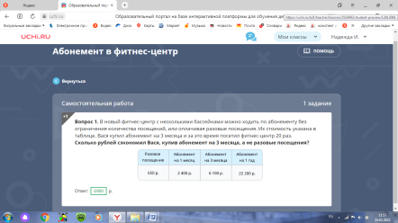  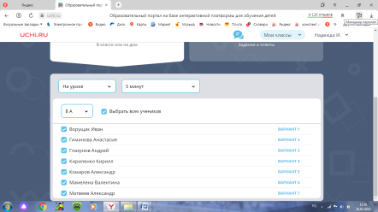 | Приветствуют. Готовят свое рабочее место, переходят от отдыха к учебной деятельности. Обмениваются мнениями.  Выполняют задания на платформе Учи.ру. Анализируют ошибки. | Эмоционально положительно настроены на урок. | (Р) волевая саморегуляция.  (К) умение с достаточной полнотой и точностью выражать свои мысли в соответствии с задачами и условиями коммуникации.  (П) осознанное и произвольное построение речевого высказывания в устной форме.
Актуализация необходимых знаний  (фронтальная работа)  «Лови ошибку»  (приложение1)  5 мин | Предлагает  решенное уравнение с намеренно допущенными ошибками.  Организует  фиксацию  индивидуальных затруднений и  побуждает детей  определить свою  позицию. | Исправляют ошибки. Обосновывают  выбор правильного ответа. | Умеют находить ошибки при решении дробно рациональных уравнений | (Р) понимание сущности алгоритмических предписаний и умение действовать в соответствии с алгоритмом.  (К) умение выражать свои  мысли с достаточной полнотой  и точностью; умение слушать и  понимать речь других.  (П) формирование мыслительных операций:  анализ, сравнение, обобщение.  (Л) определение своей позиции.
Тренинг  (индивидуальная работа)  5 мин | Предлагает самостоятельно решить дробно-рациональные уравнения, а затем предоставляет правильное решение этих уравнений (приложение2) | Решают, проверяют, находят ошибки, недочеты. Выясняют все ли действия алгоритма выполнены. | Умеют решать дробно рациональные уравнения по алгоритму.  Умеют анализировать допущенные при решении ошибки. | (Р) умение адекватно оценивать правильность или ошибочность выполнения учебной задачи.
Постановка проблемы (целеполагание)  5 мин | Организует диалог,  отслеживает степень активности работы  (На каких этапах применения алгоритма допущены ошибки?  Где чаще всего ошибаемся при решении дробно-рационального уравнения?)  Фиксирует формулировку темы и задач урока, сформулированных учениками. | Обмениваются мнениями.  В совместной работе выявляются причины затруднения, выясняется проблема.  (выясняют, что ошибки допущены при приведении дробей к общему знаменателю, в формулах сокращённого умножения, при определении ОДЗ дробного выражения, выборе корней уравнения)  Формулируют тему  и задачи урока. | Знают алгоритм решения дробно рациональных уравнений. Знают правило приведения дробей к общему знаменателю.  Знают условие равенства 0 дробного выражения. | (Р) умение планировать свою деятельность в соответствии с целевой установкой, формирование волевой саморегуляции в ситуации затруднения.  (К) умение выражать свои мысли с достаточной полнотой  и точностью; умение слушать и понимать речь других; учитывать разные мнения.  (П) самостоятельное выделение-формулирование познавательной цели, формулирование проблемы.
Поиск путей решения проблемы  (фронтальная работа)  5 мин | Подводит к выводу, что ошибки – это повод задуматься и еще раз повторить изученный материал.  Предлагает провести классификацию уравнений по способам решения (приложение 3) | Повторяют пройденный материал. Проводят классификацию.  Перечисляют способы решения дробных рациональных уравнений:  - по основному свойству пропорции;  - по условию равенства дробей с равными знаменателями;  - по алгоритму решения дробно – рациональных уравнений;  - по условию равенства дробей с равными числителями;  - по условию равенства дроби нулю;  Повторяют и проговаривают алгоритм решения дробно-рационального уравнения.  Алгоритм решения дробно-рационального уравнения:  1.Найдите ОДЗ.  2. Найдите наименьший общий знаменатель дробей.  3. Найдите дополнительные множители.  4. Умножьте дополнительные множители на числители дробей.  5.Запишите новое уравнение. Знаменатели при этом пропадут.  6. Решите полученное уравнение.  7. Проверьте найденные корни с ОДЗ.  8. Запишите в ответ корни, которые прошли проверку в п.7.  Фиксируют основные понятия. | Умеют провести классификацию уравнений по способам решения. Умеют решать дробно рациональные уравнения по алгоритму.  Умеют анализировать допущенные при решении ошибки. | (Р) проговаривание  последовательности действий на  уроке; формирование  познавательной инициативы.  (П) умение находить и выделять  необходимую информацию;  умение делать предположения и  обосновывать их.  (Л) умение осознавать  ответственность за общее дело;  умение следовать в поведении  моральным нормам и этическим  требованиям.  (К) умение выражать свои  мысли с достаточной полнотой  и точностью; умение слушать и  понимать речь других;  учитывать разные мнения.
Отработка навыков и умений  (работа в парах «Тьютор»)  5 мин | Предлагает  задания на платформе https://uchi.ru/ 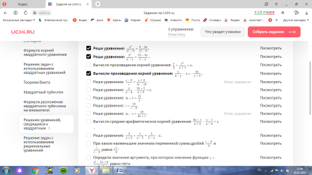  Контролирует  выполнение работы.  Консультирует по мере необходимости. | Команда тьюторов («сильных» учеников) проводят консультации по темам, в которых допущены ошибки.  Выполняют задания.  Обосновывают выбор правильного  ответа. Производят самоконтроль.  Обмениваются информацией.  Анализируют, выявляют затруднения, консультируют.  Производят взаимопроверку между парами. |  | (Р) умения контролировать в форме сличения способа действия и его результата с заданным эталоном с целью обнаружения отклонений и отличий от эталона; умение  выделять и осознавать то, что уже усвоено и что ещё нужно усвоить, осознавать качество и уровень усвоения; оценивать результат своей работы.
Физкультминутка (фронтальная работа)  2 мин | Физкультурная минутка для глаз  - Быстро поморгать, закрыть глаза и посидеть спокойно, медленно считая до 5. Повторить 4–5 раз.  2. Крепко зажмурить глаза (считая до 3), открыть, посмотреть вдаль (считая до 5). Повторить 4–5 раз.  3. Исходное положение –сидя на стуле, 1–2-плавно наклонить голову назад, 3–4.Голову наклонить вперед, плечи не поднимать. Повторить 4–6 раз.  Темп медленный. | Выполняют упражнения |  | (Л) умение применять в жизненных ситуациях и учебном  процессе способы снятия напряжения, концентрации внимания, умение включаться в общую деятельность, развивать творческий потенциал.  (Р) формируют: умение соотносить свои действия с действиями учителя.
Решение проблемы. Применение проверенных знаний на практике (лабораторная работа)  (индивидуальная работа)  10 минут | Организует выполнение лабораторной работы.  Предлагает решить дробно-рациональные уравнения на платформе https://uchi.ru/ с записью решения в тетрадях.  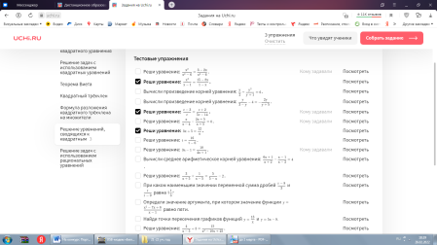 | Выполняют задания. Выявляют, все ли справились с заданием. | Умеют применять алгоритм выполнения по заданной теме | (Р) определение последовательности промежуточных целей с учетом конечного результата; контроль способа действия и его результата, внесение необходимых дополнений и корректив.  (П) составление плана последовательности действий, прогнозироавание результата и выбор наиболее эффективных способов решения.
Подведение итогов (рефлексия)  «Лестница успеха»  (приложение 4)  2 мин | Задаёт вопросы о  задачах урока.  Побуждает к  высказыванию  мнения: чему  научились?  Организует реализацию приема «Лестница успеха». | Учащиеся на оценочных листах считают среднее арифметическое полученных баллов и выставляют себе оценки.  Определяют своё положение на лестнице знаний и умений. | Умеют оценивать уровень понимания темы и результативность работы на уроке. | (Л) умение анализировать результаты собственной деятельности.  (П) умение контролировать и  оценивать процесс и результаты  деятельности.  (К) умение выражать свои  мысли с достаточной полнотой  и точностью; умение слушать и  понимать речь других.
Информация о домашнем задании  (приложение5)  1 мин | Разъясняет, предлагает задания на выбор. | Осуществляют выбор. | Умеют применять алгоритм решения уравнений. | (Л) оценивание личностной значимости информации с практической точки зрения , полученной на уроке .  (Р) умение выбрать задание по силам.

№1 Найди ошибку. На свою карточку выпиши строку с ошибкой и подчеркни ошибку  Приложение 1  $\frac{x^{2}-1}{х+5}=\frac{5-х}{х+5}$. ОДЗ: х+5 ≠0, х≠5.  х² – 1 = 5 – х ,  х² – 1 – 5 – х = 0,  х² – х – 6 = 0,  a = 1, значит $\left\{\begin{aligned}х_{1} + х_{2} = 1 \\ х_{1}∙х_{2} = –6\end{aligned}\right.$.  $х_{1}$= 3, $х_{2}$= –2.  Ответ: $х_{1}$= 3, $х_{2}$= –2. | №2 Найди и исправь ошибку. На свою карточку выпиши исправленную строчку  $\frac{х-1}{2х+3}-\frac{2х-1}{3-2х}=0,$ ОДЗ: 2х + 3≠0, 3 – 2х ≠0.  $$\frac{х-1}{2х+3}+\frac{2х-1}{2х-3}=0,$$  $\frac{\left(х-1\right)\left(2х-3\right)+\left(2х-1\right)\left(2х+3\right)}{\left(2х+3\right)\left(2х=3\right)}=0$,  (х–1)(2х–3)+(2х–1)(2х+3) = 0,  2х² – 2х + 3 – 3х + 4х² + 6х – 2х + 3 = 0,  6х² – х + 6 = 0,  D = 1 – 4∙6∙6 = 1 – 144 = –143.  Ответ: корней нет.
№3 Найди ошибку и реши уравнение ПРАВИЛЬНО. На свою карточку запиши ответ.
$\frac{3х-9}{х-1}+\frac{х+6}{х+1}=3$; ОДЗ: (х – 1)(х + 1) ≠ 0, х ≠1; х ≠ –1.
$\frac{\left(3х-9\right)\left(х+1\right)+\left(х+6\right)\left(х-1\right)}{\left(х-1\right)\left(х+1\right)}$ = 3;
(3х – 9)(х + 1) + (х + 6)(х – 1) = 3;
3х² + 3х – 9х – 9 – х² – х + 6х – 6 – 3 = 0;
2х2 – х – 18 = 0;
D = 1 – 4∙2∙( –18) = 1 + 144 = 145; – 2 корня.
х₁ = $\frac{1+ \sqrt{145}}{4}$; х₂ = $\frac{1– \sqrt{145}}{4}$. Ответ: х = $\frac{1± \sqrt{145}}{4}$.

Приложение 2
1 пара 2 пара

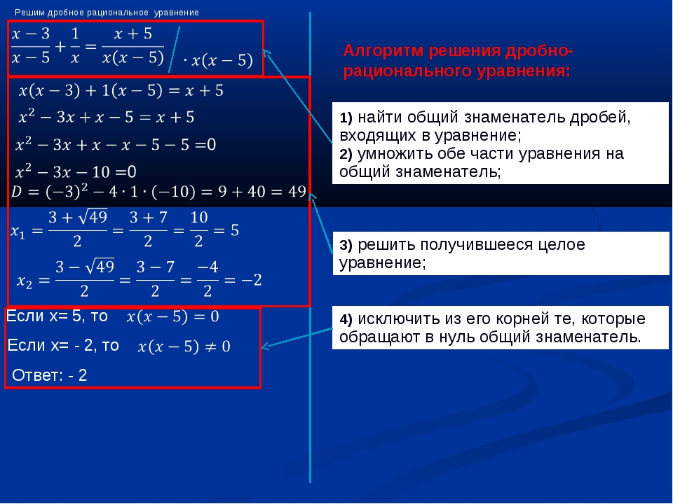
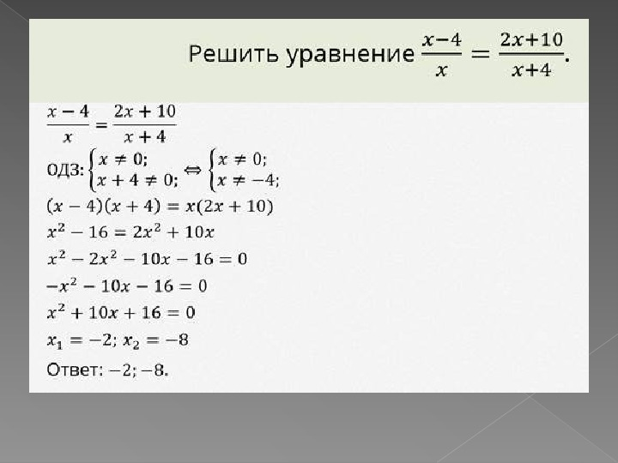
3 пара

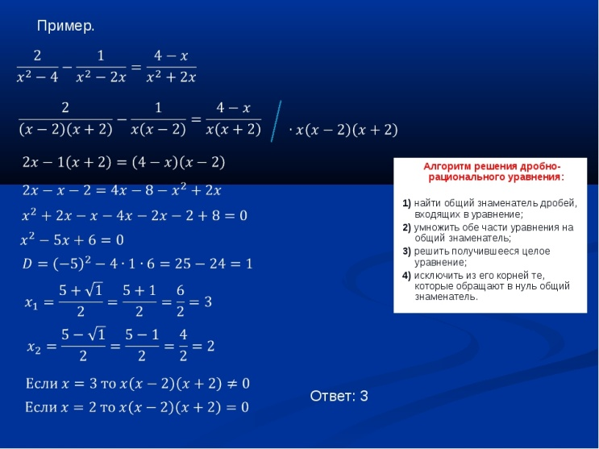

Приложение 3.
Установите соответствие между уравнением и способом его решения
а) ;  б) ;  в) $\frac{4х-7}{х-3}=\frac{4х-7}{х}$;  г) $\frac{1}{х}=\frac{5}{х-2}-\frac{4}{х-3}$;  д) ; | 1. по алгоритму решения дробно – рациональных уравнений;  2. по основному свойству пропорции;  3. по условию равенства дроби нулю;  4. по условию равенства дробей с равными знаменателями;  5. по условию равенства дробей с равными числителями.

По результатам работы заполните таблицу:
а | б | в | г | д

Приложение 4
ОЦЕНОЧНЫЙ ЛИСТ ученика(цы) 8 класса_________________ дата______
№ | Вопрос | Да | Нет | Затрудняюсь
1 | Знаю ли я АЛГОРИТМ РЕШЕНИЯ ДРОБНО-РАЦИОНАЛЬНОГО УРАВНЕНИЯ?
2 | Умею ли я применять его при решении уравнений?
3 | Смогу ли решать уравнения самостоятельно?
4 | Как я оцениваю свою работу на уроке: | 5 | 4 | 3 | 2
 | -домашнее задание
 | - математическая грамотность
 | - Найди ошибку
 | - Решение уравнений в паре
 | - Соответствие
 | - Лабораторная работа
5 | Я ставлю себе за урок | Среднее арифметическое:
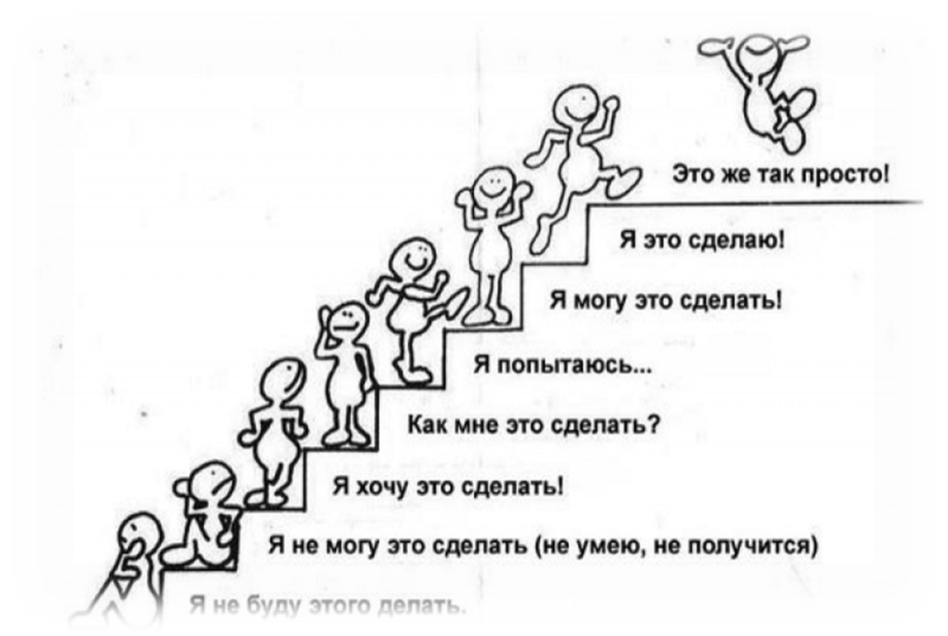Приложение 5
ВАРИАНТ 1 | ВАРИАНТ 2 | ВАРИАНТ 3 | ВАРИАНТ 4
ВАРИАНТ 5 | ВАРИАНТ 6 | ВАРИАНТ 7 | ВАРИАНТ 8

